HƯỚNG DẪN ĐĂNG KÝ HỌC LẠI QUA MẠNG

Bước 1: Vào trang web xem điểm của phòng đào tạo tại địa chỉ: http://daotao.hcmuaf.edu.vn/xemdiem/
Nhập Mã sinh viên vào mục “Gởi thông tin đến mã số sinh viên” và mã bảo vệ ở mục “Số bảo vệ [?]” – đưa chuộc máy tính vào dẩu chẩm hỏi (?) hoặc lick vào để biết mã bảo vệ- (mã này không phải là password email) sau đó click vào “Gởi thông tin vào email)

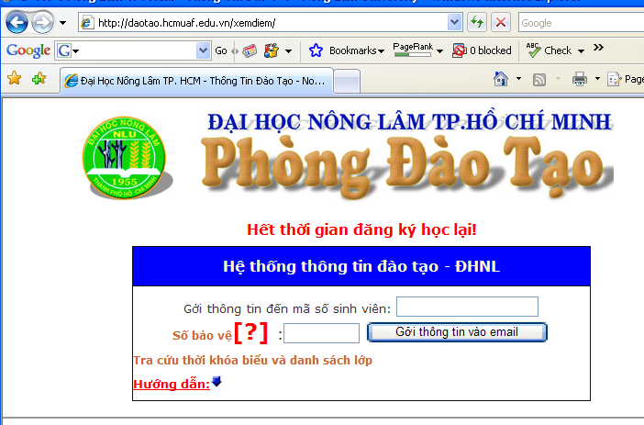
Nhập mã số sinh viên
Click vào “?”, sau đó nhập mã số bảo vệ
Bấm chọn vào đây để gửi vào hộp mail
Kết thúc bước này bạn sẽ nhận được thông báo sau: 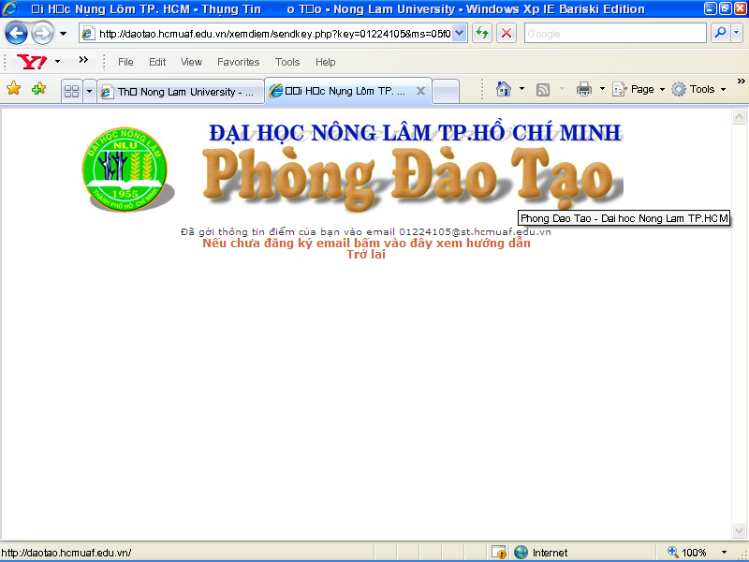
BƯỚC 2: Vào trang web để mở hộp mail
https://www.google.com/a/st.hcmuaf.edu.vn/
Nhập mã sinh viên và mật khẩu của email.
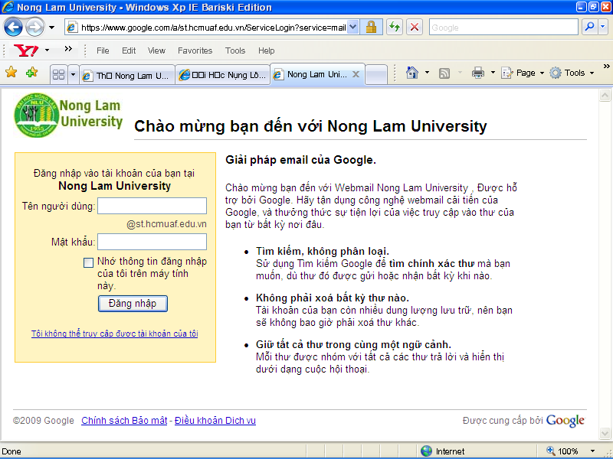
Trong mục hộp thư đến bạn sẽ nhận được 1 email có tên “HE THONG TIHONG TIN DAO TAO-DHNL TP.HCM”
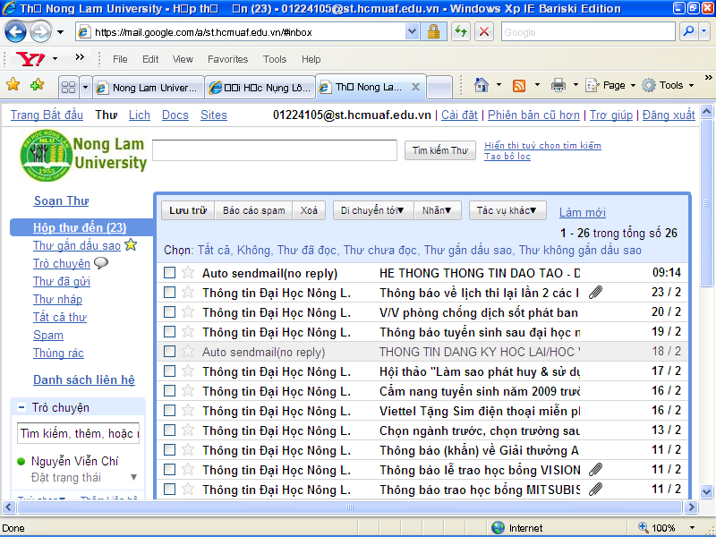
Click vào Auto sendmail (…)

Mở xem nội dung email nói trên bạn sẽ thấy thông tin như hình dước đây:
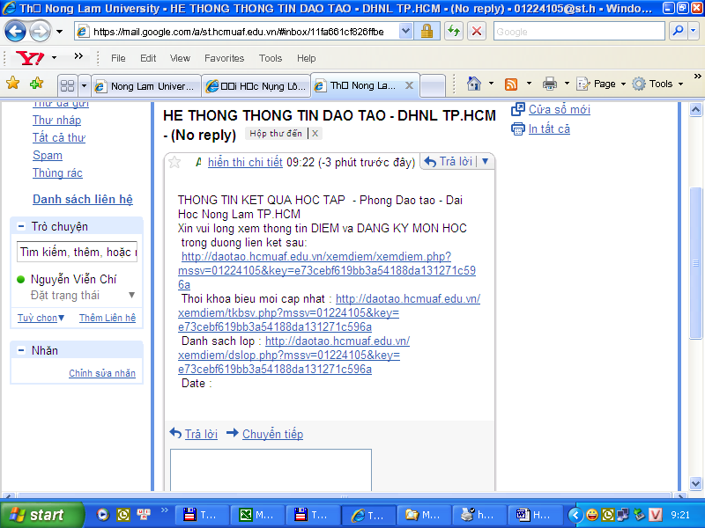
Click vào Auto sendmail (…)
Click vào đường link này.

Click vào dòng liên kết ngay sau cụm “Xin vui long xem thong tin DIEM va DANG KY MON HOC trong duong lien ket sau:” trong nội dung email. Bạn sẽ thấy xuất hiện của sổ thông tin như hình sau:
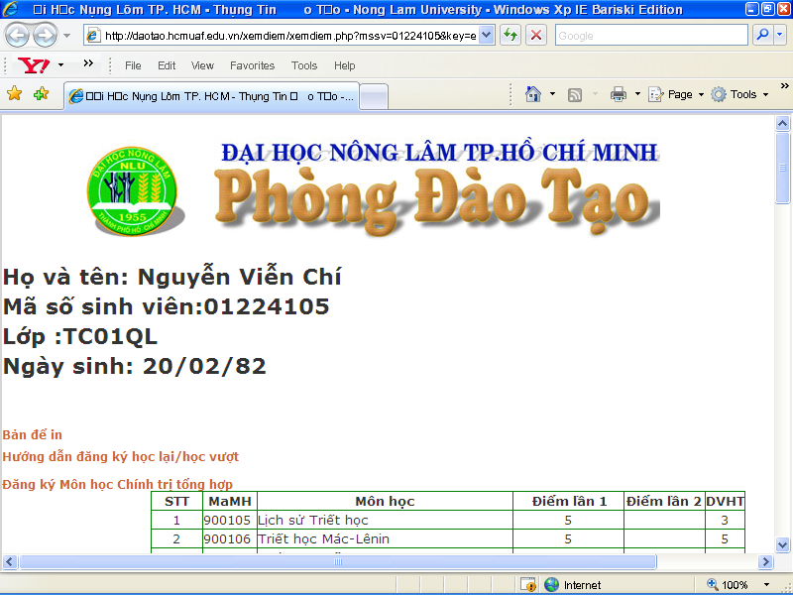

Bước 3: Đăng ký các môn học không đạt được hiển thị màu vàng cam trên bảng điểm. Trường học môn học muốn đăng ký không hiển thị trên bảng điểm vào mục “Đăng ký các môn học không có trong danh sách” ở phía trên bảng điểm.

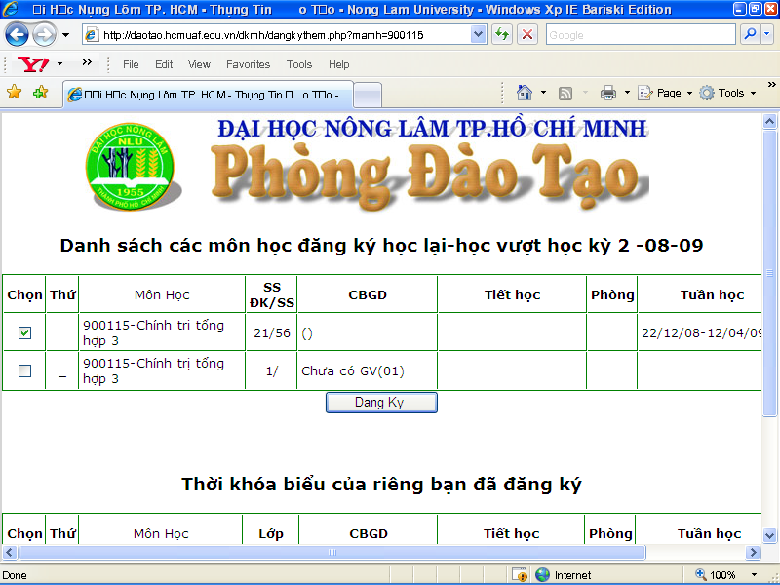

Click vào ô vuông () ở mục Chọn sau đó click vào “Dang ky”

Đăng ký sẽ kết thúc khi xuất hiện của sổ
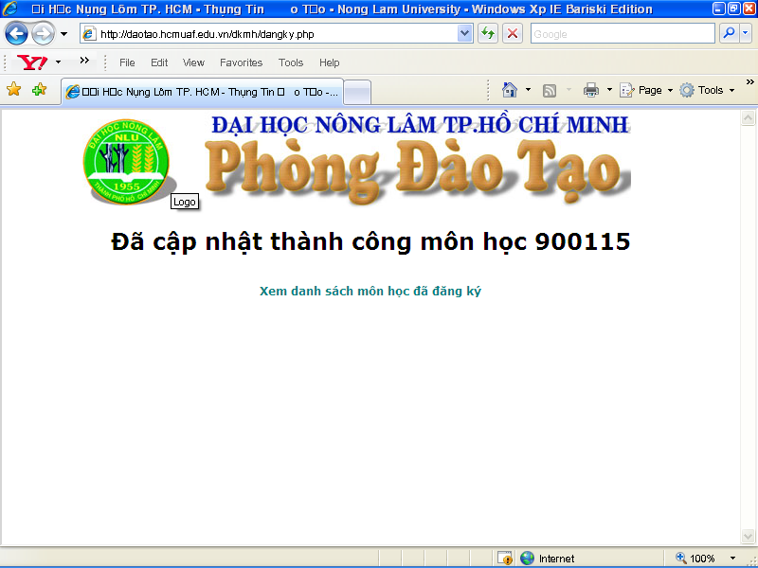

CHÚC CÁC BẠN THÀNH CÔNG

